

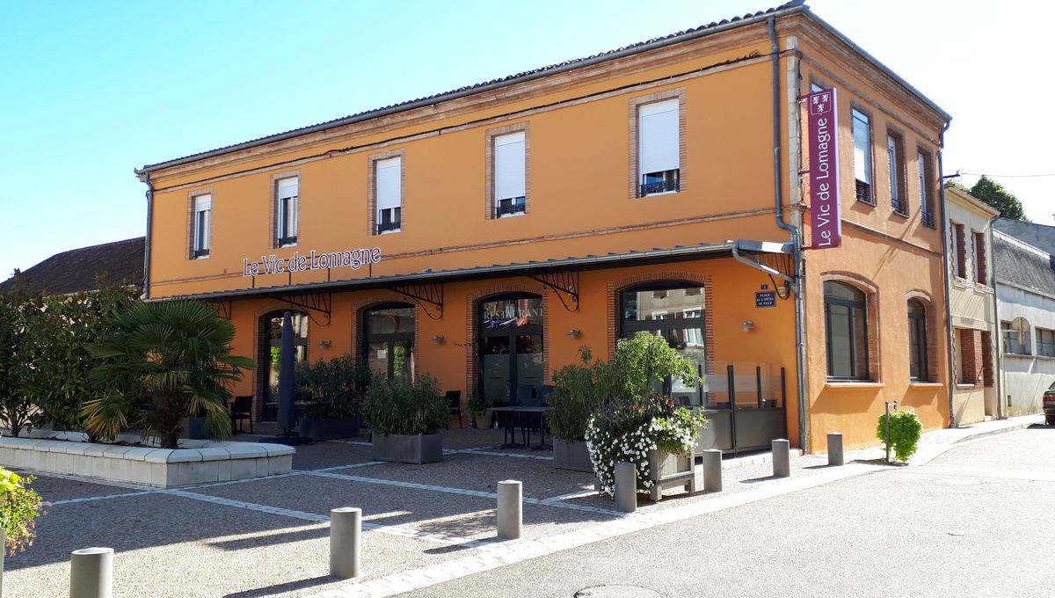

**APPEL À MANIFESTATION D’INTÉRÊT**

**pour l’exploitation du « Vic de Lomagne » à Lavit (82120)**

**Restaurant - bar - terrasse - salle de réunion & chambres d’hôtes + logement**

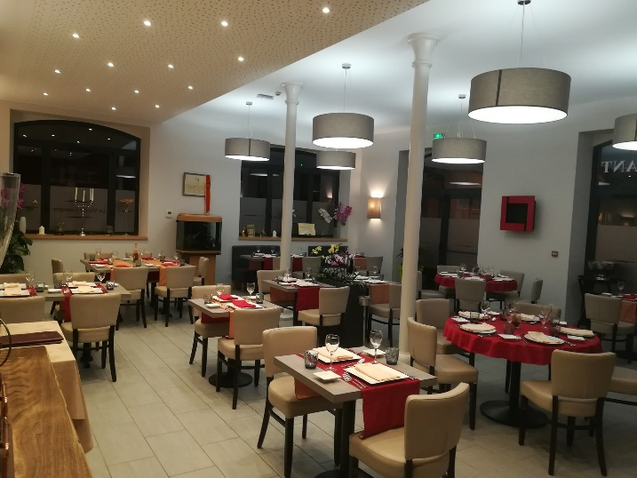

Date d’ouverture de l’appel à manifestation d’intérêt : 10 décembre 2024

Date limite de dépôt des candidatures : 18 février 2025 à midi

Le dossier de candidature est à envoyer conjointement à :

[mairie-lavit.de.lomagne@info82.com](mailto:mairie-lavit.de.lomagne@info82.com) et [m.benoit@cc-lomagne82.fr](mailto:m.benoit@cc-lomagne82.fr)

Contacter la mairie de Lavit si aucun accusé de réception ne vous parvient.

**DOSSIER DE CANDIDATURE DE LOCATION-GERANCE POUR**

**L’EXPLOITATION DU « VIC DE LOMAGNE » A LAVIT (82120)**

(NB : les candidats présélectionnés sur dossier pourront retravailler leur candidature après visite sur site)

**PRESENTATION DU PORTEUR DE PROJET REFERENT**

Nom Prénom :

Date de naissance :

Situation familiale : □ Marié(e) □ Vie maritale □ Divorcé □ Célibataire

Nombre d’enfants à charge (précisez les âges) :

Adresse :

Code Postal : Ville :

Téléphone :

Email / réseaux sociaux :

Un(e) associé(e) ou votre conjoint(e) jouera-t-il un rôle dans l’entreprise ? □ Oui □ Non

Nom Prénom :

Date de naissance :

**PARCOURS PROFESSIONNEL PREALABLE**

Niveau de formation initiale :

Précisez vos diplôme et années d’obtention :

Situation actuelle : □ Chef d’entreprise en activité

□ Salarié en activité

□ Demandeur d’emploi indemnisé

□ Demandeur d’emploi non indemnisé

□ Bénéficiaire des minimas sociaux

□ Autre, précisez

Parcours métier dont dernier emploi et poste occupé :

CV, diplômes et situation de l’éventuel associé(e) ou conjoint(e) :

**PRESENTATION DE VOTRE PROJET**

Quel a été le déclencheur de votre candidature ? Vos motivations personnelles / d’équipe ?

Quel sens donnez-vous à une implantation à Lavit ?

Quelle est votre vision du projet ? Quelle est votre finalité ?

En quoi cela correspond au cadre de référence de la commune et à vos propres valeurs ?

Quelles sont vos expériences et acquis professionnels en lien avec ce projet ? Quels sont vos atouts ? vos compétences ? vos points à renforcer ?

Avez-vous une expérience de la création-reprise d’entreprise ? Laquelle ?

Quel est la nature de votre réseau professionnel actuel et son intérêt pour le projet ?

Etes-vous déjà accompagnés dans la construction de votre projet ? □ Oui □ Non Si oui, par quels organismes d’accompagnement ?

Souhaitez-vous être accompagné dans la mise en œuvre de votre projet ? □ Oui □ Non Si oui, quand, par qui et pour quel type d’accompagnement recherché ?

Quelles démarches de construction du projet engagez-vous ?

|  |  |  |  |  |
| --- | --- | --- | --- | --- |
| Action | Non | Oui, pas démarré | Oui, démarré | Oui,  terminé |
| Etude de marché |  |  |  |  |
| Définition offre produits/services |  |  |  |  |
| Etude juridique, fiscale, sociale |  |  |  |  |
| Etude organisationnelle/financière |  |  |  |  |
| Rédaction business plan |  |  |  |  |
| Démarche auprès de banques |  |  |  |  |
| Formation (précisez) |  |  |  |  |
| Recherche de partenaires (précisez) |  |  |  |  |
| Autre (précisez) |  |  |  |  |

DECRIVEZ VOTRE PROJET

Quelle est votre analyse des opportunités / menaces et atouts / déficits d’une exploitation du « Vic de Lomagne » à Lavit ?

|  |  |
| --- | --- |
| Opportunités : | Menaces : |
| Atouts : | Déficits : |

Quelle serait votre « slogan » ou « promesse » reflétant un savoir-faire différencié répondant aux attentes ?

Quels sont vos principaux objectifs ? Quels facteurs clés de succès identifiez-vous pour les atteindre ?

Quelle gamme de produits / services et quel positionnement tarifaire envisagez-vous en restauration et bar ?

Quelles prestations et quel positionnement tarifaire envisagez-vous en matière d’hébergement ?

Quelles prestations spécifiques et quel positionnement tarifaire envisagez-vous en matière de prestations évènementielles et/ou d’animation et/ou autre ?

Quelles seront à priori vos plages d’ouvertures hebdomadaires et le nombre de services de restauration en fonction des saisons ?

Quelles actions commerciales, marketing et/ou de communication envisagez-vous ?

Quelles actions envisagez-vous en matière d’entretien-réparation, de maintenance-préventive, de qualité, d’hygiène et de sécurité ?

Quel serait votre organisation d’équipe (organigramme éventuel, répartition des fonctions et responsabilités, tableau des effectifs saisonniers par poste en équivalents temp plein) ?

Comment envisagez-vous d’organiser votre approvisionnement, avec quels fournisseurs ?

Qui seront vos autres prestataires et partenaires ? Dans quels domaines ?

Envisagez-vous d’engager une démarche sociale et/ou écoresponsable ? Si oui, laquelle ?

Seriez-vous intéressé par une certification ou labellisation (ex : Bistrot de Pays) ? Pourquoi ?

Quelle seraient vos prévisions d’activités et vos perspectives de développement à 3 ou 4 ans en fonction des clientèles ciblées (évolution en chiffre d’affaires, en %) ?

Annexer vos comptes de résultats et plan de financement prévisionnels à 3 ou 4 ans

Quel serait le montant de votre apport en fonds propres ? De votre emprunt éventuel ?

Envisagez-vous d’apporter ou d’acquérir des équipements et matériels supplémentaires en propre ? Lesquels ?

Envisagez-vous d’utiliser l’appartement pour votre usage personnel et/ou familial ? Pour y loger des salariés ? Autre ?

Quel serait votre calendrier idéal :

* De création/immatriculation d’entreprise si nécessaire
* De signature du contrat de location-gérance
* D’arrivée pour prendre en main le site
* De démarrage de l’activité commerciale

Comment imaginez-vous votre entreprise/projet au bout de 3 ou 4 ans ?

Autres éléments favorables à votre candidature :

En guise de synthèse, quel est votre « plus » et pourquoi devrions-vous vous sélectionner pour exploiter le « Vic de Lomagne » ?

Fait le ………………………………………, à ………………………………………..…………

Prénom NOM Signature du candidat

**Documents à annexer à votre dossier de présélection :**

□ CV et diplômes du (des) porteur(s) de projet

□ Copie(s) pièce(s) d’identité

□ Comptes de résultats et plan de financement prévisionnels à 3 ou 4 ans

□ Le cas échéant : business plan, statuts et kbis récent ou projet de statuts

□ Tout document permettant d’éclairer vos capacités et/ou votre projet (étude, photos, flyer, plaquette, menu, carte, dernières liasses fiscales si déjà en activité dans le même secteur, etc …).

**Dossier de candidature renseigné et pièces annexées à renvoyer en format .pdf conjointement à :**

[mairie-lavit.de.lomagne@info82.com](mailto:mairie-lavit.de.lomagne@info82.com) et [m.benoit@cc-lomagne82.fr](mailto:m.benoit@cc-lomagne82.fr)

**par email titré « AMI Vic de Lomagne - Candidature M. XXXX », avant le 18/02/2025**

Attention : contacter la mairie de Lavit par téléphone si aucun accusé de réception ne vous parvient.

**Pour toute question ou demande, écrire à :**

[mairie-lavit.de.lomagne@info82.com](mailto:mairie-lavit.de.lomagne@info82.com) et [m.benoit@cc-lomagne82.fr](mailto:m.benoit@cc-lomagne82.fr)

**Pour vous informer sur les ressources du territoire :**



<https://www.lavit-de-lomagne.fr/>



<https://cc82.malomagne.com/>